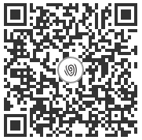

**扫码有惊喜**

**个人简历**

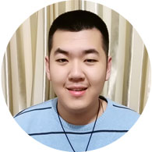

教育背景

毕业院校：**山东中医药高等专科学校**

最高学历：**专科**　　专 业 ：**针灸推拿**

在校期间于2017年4月19日 考出保健按摩师三级证

2017年7月 考出医信证

工作经历

2016年3月——2017年7月

工作描述：

1. 在针推理疗室跟着高华伟老师学习

2017年7月——2017年10月

工作描述：

1. 在山东淄博万杰肿瘤医院实习，在多个科室是实习，学习基本的流程，检查，以及病例的书写。

自我介绍

你好，我是钟贻凯！

我是来自山东青岛的一名毕业生，刚刚结束了医院的实习，迫切的希望找到一份工作.

在学校里我积极参加各种活动，并且取得了不错的成绩，我在我校举办的2017年针灸推拿技术比武中获得个人三等奖，在学校的青年歌手大赛中获得三等奖，在学校举办的创新创业大赛获得二等奖，创业先进个人等奖项，而且我还参加了校体育部并成为了其中的一名部员，负责并组织了学校的多次运动会.

我在积极参加课外活动的同时也没有落下学习，我的成绩在班里的排名比较靠前，并获得了校奖学金，和优秀毕业生等奖项，而且我在高中就接触推拿和正骨，虽然没有参加过学校的课外实践，但每个假期我都会跟着我的师傅去工作，在一旁观察，学习。

我十分需要一个平台去学习并进一步提高自己，还希望能多加考虑。

钟贻凯

求职意向：临床医师

出生年月：1997.7.18

通信地址：山东省青岛市

电子邮箱：15265209782@163.com

联系电话 :17865527062